NGHIÊN CỨU TIÊU CHÍ LỰA CHỌN NƠI Ở TRONG QUÁ TRÌNH HỌC TẬP CỦA SINH VIÊN TẠI TRƯỜNG ĐẠI HỌC DUY TÂN
GV: ThS. Nguyễn Khánh Thu Hằng
Ngày nay đất nước ta đang dần đi lên và đổi mới kéo theo nhiều sự thay đổi khác nhau trong nhiều lĩnh vực, ngành nghề,..vì vậy, đời sống của người dân cũng thay đổi cho phù hợp với hoàn cảnh. Sự phát triển về kinh tế của nước ta nói chung và của Đà Nẵng nói riêng trong những năm qua đã có sự thay đổi to lớn về mặt giáo dục, y tế, khoa học kĩ thuật,… đặc biệt là vấn đề nhà ở có ảnh hưởng rất lớn đến mỗi một cá nhân. Trong những năm gần đây những người ngoại tỉnh đổ vào thành phố Đà Nẵng để làm ăn sinh sống, thuê nhà trọ ngày càng gia tăng nhanh chóng. Cộng với số lượng sinh viên ngày cáng tăng làm cho nhu cầu chỗ ở của các sinh viên ngày càng trở nên hạn hẹp, khó khăn và cấp bách. Việc nâng cao đời sống cho sinh viên là một trong những mối quan tâm hàng đầu trong ngành giáo dục của nước ta và đặc biệt là đội ngũ lãnh đạo nhà trường Đại học Duy Tân. Đó là việc hết sức cần thiết, bởi nó sẽ ít nhiều ảnh hưởng đến vấn đề về nhân cách và ý thức của mỗi người, ít nhiều phụ thuộc vào môi trường sống xung quanh họ. Do đó việc lựa chọn nơi ở là vấn đề gây rất nhiều khó khăn cho nhiều sinh viên hiện nay.
Ở Đà Nẵng là một đô thị lớn, hàng năm số lượng sinh viên tham gia vào học ở các trường Đại học, Cao đẳng là rất nhiều, mà phần lớn là sinh viên đi học xa nhà nên việc phải tìm một chỗ ở trọ thích hợp là rất quan trọng. Việc sắp xếp nơi ăn ở của sinh viên như thế nào là một vấn đề nan giải, vì thế lựa chọn ở trọ hay là kí túc xá, thuê nhà ở riêng hay ở với người thân,…Nếu ở trọ thì thuê phòng như thế nào để phù hợp với túi tiền, vừa an toàn mà lại thoải mái, việc di chuyển có thuận tiện hay không?… Lựa chọn nơi ở dựa trên những tiêu chí nào? Chắc hẳn, các bạn là sinh viên khi có ý định ở trọ đều có suy nghĩ đó, và không chỉ có các bạn mà còn cả gia đình các bạn ấy nữa. Đặc biệt, là sinh viên của trường Đại Học Duy Tân, chúng tôi nhận thấy tầm quan trọng của vấn đề này, những khó khăn, bất cập của các bạn ấy, chúng tôi quyết định tìm hiểu đề tài: “Nghiên cứu tiêu chí lựa chọn nơi ở trong quá trình học tập của sinh viên tại trường Đại học Duy Tân” . Chúng tôi sẽ thực hiện một cuộc nghiên cứu tìm hiểu và tổng hợp ý kiến của nhiều sinh viên của trường Đại học Duy Tân để đưa ra những tiêu chí phù hợp nhất về sự lựa chọn nơi ở của các bạn sinh viên trường Đại học Duy Tân nói riêng và của tất cả các bạn sinh viên trên toàn quốc nói chung.
Thông qua bài nghiên cứu này, chúng tôi hi vọng sẽ đưa ra những tiêu chí, phương pháp trong cách lựa chọn nơi ở cho các bạn sinh viên của trường Đại học Duy Tân, để giúp các bạn không chỉ được học trong một môi trường chất lượng cao mà cả nơi ở, môi trường sống xung quanh các bạn sinh viên cũng thật sự tối ưu.
- Mục tiêu nghiên cứu
* Mục tiêu chung:
Khảo sát được những tiêu chí lựa chọn nơi ở trong quá trình học tập của sinh viên tại trường Đại học Duy Tân.
* Mục tiêu cụ thể:
+ Khảo sát được những tiêu chí lựa chọn nơi ở mà các sinh viên lựa chọn phù hợp.
+ Phân tích các nhân tố ảnh hưởng đến những tiêu chí lựa chọn nhà ở mà đa số sinh viên thường lựa chọn nhiều nhất.
+ Đưa ra những đề xuất và kiến nghị nhằm nâng cao những kỹ năng lựa chọn tiêu chí của các bạn sinh viên.
- Nội dung nghiên cứu
* Đối tượng nghiên cứu
- - Đối tượng nghiên cứu: đề tài tập trung nghiên cứu các tiêu chí chọn nơi ở của toàn bộ sinh viên theo học Đại học Duy Tân. Các sinh viên ở tại Đà Nẵng, ở nhà người quen, sinh viên ở trọ, cũng như sinh viên ở kí túc xá,… thuộc các khóa K17, K18, K19, K20, K21.
- Phạm vi nghiên cứu: tất cả các cơ sở Đại học Duy Tân
- Mẫu câu hỏi điều tra:
- Có tất cả 19 câu hỏi, phần câu hỏi được thể hiện ở phần phụ lục cuối bài.
Gồm: 400 phiếu điều tra, trong đó có 
* Phương pháp nghiên cứu
- Phương pháp thu thập số liệu: số liệu sơ cấp thu thập qua phỏng vấn trực tiếp, hoặc thực hiện khảo sát các bạn sinh viên qua bảng các câu hỏi được xây dựng dựa trên cơ sở mô hình nghiên cứu của đề tài nhằm thu thập thông tin đưa vào phân tích và kiểm định các giả thiết nghiên cứu một cách chính xác nhất.
- Phương pháp phân tích dữ liệu:
+ Sử dụng phần mềm EXCEL để thống kê và mô tả số liệu.
+ Dùng phần mềm SPSS 20.0 và AMOS 16.0
- Thang đo:
+ Hệ số tin cậy Cronbach Alpha
+ Phân tích nhân tố khám phá EFA
+ Tiến hành phân tích nhân tố khẳng định CFA
+ Phân tích hồi quy và tương quan
* Tổng quan về tiêu chí lựa chọn nơi ở của sinh viên
Hiện nay có rất nhiều nhà trọ mọc lên tràn lan, để chọn được một nhà trọ tốt ưng ý là điều không phải dễ dàng đối với sinh viên nói chung và đối với sinh viên Đại học Duy Tân nói riêng. Nếu là sinh viên ở ngay thành phố Đà Nẵng thì họ rất ít khi phải thuê nhà riêng, trừ khi họ muốn tự lập hay ở xa nơi học tập. Tuy nhiên đối với sinh viên khác tỉnh đến thì một trong những trải nghiệm phải thích nghi là cuộc sống nhà trọ. Vì vậy để có một nhà trọ phù hợp, sinh viên chúng ta cần vạch ra những tiêu chí cụ thể như:

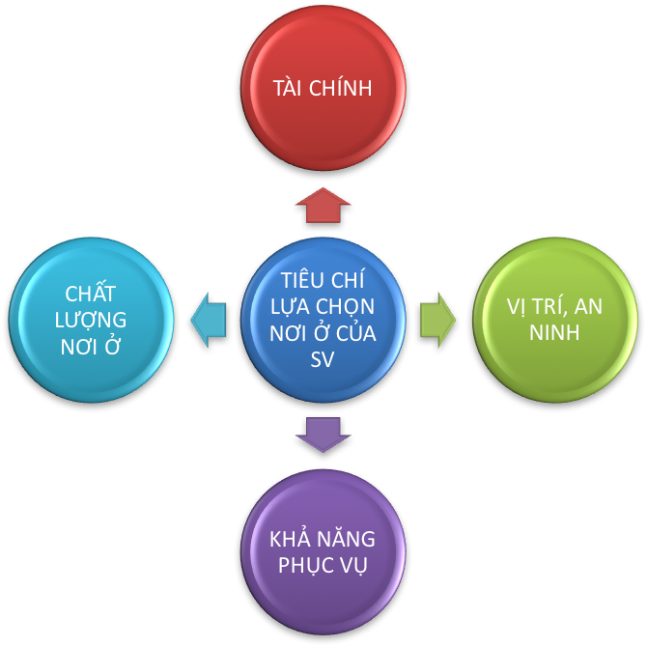

Hình 1.1: Mô hình nghiên cứu về tiêu chí lựa chọn nơi ở của sinh viên

Có 4 tiêu chí khi lựa chọn nơi ở của sinh viên
- Giá cả
Mỗi người đều có lựa chọn cho mình một tiêu chí riêng về tiêu chuẩn phòng trọ, nhưng ai ai cũng muốn tìm được cho mình chỗ trọ tốt nhất. Việc tìm được nơi ở đáp ứng được nhu cầu của sinh viên với giá mềm giống như "đói cát tìm vàng”. Hầu hết nhà trọ ở thành phố có giá rất cao dao động 500.000- 1,5 triệu đồng, với số tiền này so với sinh viên quả thực là không hề nhỏ vì hầu như sinh viên chỉ có một khoản tiền trợ cấp từ gia đình để chi tiêu cho việc học. Trong thời buổi giá cả thị trường ngày một tăng cao, sinh viên cần giảm bớt chi tiêu để có thể trang trải đủ cho quá trình học của mình. Giá cả là một trong những tiêu chí quan trọng nhất khi sinh viên đi thuê nhà trọ.
- An toàn
An ninh phòng trọ có ảnh hưởng rất lớn đến quá trình sinh hoạt, học tập của sinh viên. Sinh viên cần tìm những chỗ trọ an toàn, anh ninh xung quanh khu trọ, an ninh phải đảm bảo tránh mất cắp đồ của sinh viên,hiện nay tình trạng mất cắp đồ của sinh viên diễn ra rất phổ biến, sinh viên chỉ cần lơ là mất cảnh giác là có thể bị mất đồ ngay, bởi vậy cần chú trọng quan tâm nhiều đến an ninh phòng trọ, cần được sự quản lý chặt chẽ của địa phương đó và sự quan tâm của chủ trọ, bên cạnh đó xung quanh khu trọ không có các tệ nạn xã hội để có thể đảm bảo được an toàn
- Chất lượng nhà trọ
Phòng trọ phải được thoải mái, thoáng đãng, tường nhà sạch sẽ, không ẩm ướt, cơ sở vật chất đầy đủ cho mội người nghỉ ngơi, sinh hoạt. Nhà trọ phải có đầy đủ điện, nước, nhà vệ sinh sạch sẽ, hợp vệ sinh, điện phải an toàn, có đồng hồ để tính số điện hợp lý, nhiều nhà trọ thường xuyên không đảm bảo, bị thiếu nước, thậm chí không có nhà vệ sinh đảm bảo an toàn, có một số nơi sinh viên sống trong căn nhà ẩm thấp, điều kiện tồi tàn, chính vì vậy sinh viên cần tìm được cho mình chỗ ở phù hợp với số tiền bỏ ra để thuận tiện cho sinh hoạt hằng ngày.
- Giao thông đi lại
Hầu hết sinh viên chọn chỗ ở gần trường bởi lẽ nó rất thuận tiện cho việc đi lại và học tập, nhiều bạn phải thuê trọ xa vì vậy việc đi lại rất khó khăn và tốn kém, có khi đi xe đạp hay xe máy mà bị tắc đường dẫn đến muộn học, vì vậy việc các bạn tìm được cho mình chỗ ở để thuận tiện cho việc đi lại là rất cần thiết.
* Thực trạng nhà ở của sinh viên ở Đại học Duy Tân hiện nay
Nhà ở là vấn đề mà các sinh viên phải lo lắng, đặc biệt là đối với tân sinh viên mới chưa kịp vui mừng với kết quả học tập của mình thì lại phải lao vào “cuộc vượt rào mới” đó là tìm nhà trọ. Đà Nẵng là nơi tập trung rất nhiều trường Đại học,Cao đẳng , trung cấp chuyên đôi khi phải chấp nhận ở những nơi có chất lượng kém . Phần lớn sinh viên Đà Nẵng là nghiệp và các trung tâm dạy nghề vì thế có rất nhiều sinh viên tập trung ở đây do đó nhu cầu nhà ở rất cao .Đối với sinh viên có người thân ở Đà Nẵng thì vấn đề nhà ở, vấn đề tìm nhà rất dễ dàng còn lại đại bộ phận sinh viên phải tự tìm nhà. Các KTX của các trường chỉ đáp ứng được một phần nhỏ nhu cầu lớn của sinh viên. Vì thế đa số sinh viên phải trọ ngoài mà số lượng nhà trọ ngoài cũng có hạn chế vì thế sinh viên trường phải thuê với giá cao người từ các tỉnh khác đến, số tiền bố mẹ cho củng chỉ ở mức hạn chế vì thế để tìm được nhà trọ có chất lượng đảm bảo vừa túi tiền là rất khó. Sự giúp đỡ của người khác là một nhân tố có tác động ảnh hưởng lớn đến việc tìm kiếm chổ ở của sinh viên củng như thời gian và kinh phí. Chính vì thế có được sự giúp đỡ của người khác như người trong gia đình, họ hàng, bạn bè hay nhà trường … là một thuận lợi lớn đối với sinh viên. Đặc biệt là những sinh viên năm nhất và năm hai rời xa mái ấm gia đình để đến một địa bàn mới với mọi điều kiện sống sinh hoạt bước đầu còn xa lạ, bắt đầu cuộc sống tự lập họ phải tự lo toan mọi vấn đề trong cuộc sống của mình vì vậy sinh viên thường tìm đến sự giúp đỡ của người thân và bạn bè với mong muốn họ có thể được giúp đỡ về nhiều mặt đặc biệt là chổ ở và chổ sống sinh hoạt còn đối với những sinh viên năm 3 và năm 4 khi mà họ đã có cơ hội trải nghiệm cuộc sống tự lập hơn không còn bở ngở thì viêc tìm kiếm một nơi ở trở nên dể dàng hơn . Nói tóm lại trước nhu cầu của sinh viên di cư đến thành phố với nhiệm vụ chủ yếu là học tập và kiếm việc làm , cần kiếm một nơi ở ổn định với điều kiện sinh hoạt tốt, đảm bảo cho việc học tập. Đối với nhu cầu và cuộc sống ngày nay thì việc tìm kiếm một chỗ ở an toàn, giá cả phải chăng cùng với chất lượng tốt, đảm bảo cho cuộc sống và việc học tập cho tất cả sinh viên nói chung và sinh viên trường Duy Tân nói riêng là rất cần thiết.
- Loại nhà ở
Số lượng sinh viên thuê nhà trọ chiếm tỷ lệ lớn nhất 52,25%, 7,25% sinh viên ở kí túc xá, sinh viên ở nhà người thân, người quen chiếm 13,75%, sinh viên ở nhà nguyên căn chiếm 18,5%, còn lại sinh viên có nhà tại thành phố.
Qua đây có thể nhận thấy số lượng sinh viên thuê nhà trọ tương đối nhiều, hầu hết sinh viên đều muốn tìm cho mình chỗ ở thoải mái, hợp lí, không gian phù hợp sinh hoạt hằng ngày nên nhà trọ được sinh viên tìm đến nhiều, bên cạnh đó cũng có khá nhiều sinh viên thuê được nhà nguyên căn để ở, như vậy cũng thoải mái, đây là số sinh viên điều kiện tốt hơn, ở với số lượng nhiều, còn lại sinh viên ở kí túc xá và không ít sinh viên ở nhà người thân của mình, ở nhà người thân an toàn hơn nhưng nhu cầu đi lại sinh hoạt không thoải mái như ở trọ, số còn lại sinh viên học tập có nhà ở tại thành phố.
Đa số sinh viên ở ký túc xá, phòng thuê hoặc nhà thuê, một số sinh viên ở nhà người thân. Điều này có thể nhận thấy với những sinh viên ở tỉnh, rời xa nhà lên thành phố để học tập, với mức tiền mà sinh viên có hàng tháng với nguồn chính từ gia đình cung cấp hầu như là thấp và cư trú không ổn định nên hầu hết không có đủ điều kiện để mua nhà , bên cạnh đó nếu có người quen có nhà cửa ở thành phố họ cũng không muốn đến ở nhờ vì việc ở nhờ thường hạn chế sự tự do trong đời sống sinh hoạt hàng ngày của họ vì vậy cách duy nhất phù hợp với sinh viên là thuê phòng trọ, nhà trọ hoặc ở ký túc xá
- Giá tiền nhà, phòng trọ
Qua kết quả tìm hiểu kí túc xá sinh viên đà nẵng( DMC 579): phí lưu trú là 85000/tháng,có áp dụng cho thuê bao phòng. Tiền điện, nước trả theo quy định chung.
Phí ban đầu: Tiền đảm bảo tài sản 100.000đ (sẽ hoàn trả khi thôi ở).
Tiền làm thẻ nội trú, hồ sơ, đk tạm trú....
- Đối với sinh viên ở phòng trọ: các phòng trọ được xây dưới dạng nhà cấp 4, nhà dãy.
- Đối với những sinh viên ở Ký Túc Xá giá bình quân là 85.000 đồng/sinh viên/ tháng (Mỗi phòng 21m2, tối đa 8 sinh viên/ phòng ).Ngoài ra phí bảo đảm tài sản là 100.000/ sinh viên
- Đối với sinh viên ở phòng trọ : các phòng trọ thường được xây dưới dạng nhà cấp 4, nhà dãy .
- Giá phòng trọ dao động từ 700.000 đồng đến 1,5 triệu /tháng, tùy theo số lượng người và diện tích phòng từ 8-20m2 (tiền điện 3000 đồng / 1 số điện , tiền nước 20000 đồng /tháng ).
Theo tìm hiểu nguồn thông tin từ các bạn sinh viên ở trường Đại học Duy tân cùng với việc trải nghiệm tìm phòng trọ của các thành viên trong nhóm thu được như sau: Do trường Duy Tân nằm ở những địa điểm trung tâm của thành phố do đó việc tìm nhà trọ rất khó khăn, những dãy nhà trọ gần trường thường có giá cả rất cao nhưng diện tích phòng rất nhỏ. Hơn nữa một số nhà trọ có chất lượng rất thấp và không gian chật hẹp,…
- Môi trường ở và chất lượng phòng
Môi trường ở ký thúc xá: Thông thường ký túc xá nhà trường chỉ ưu tiên cho các sinh viên là con thương binh, liệt sĩ hoặc gia đình có hoàn cảnh khó khăn . Thêm vào đó ở kí túc xá là ở chung đông người, ngoài việc hòa đồng được đã khó, còn cần thống nhất lịch sinh hoạt, chia sẻ đồ dùng sinh hoạt. Việc không được nấu ăn và phải đi lại đúng giờ giấc cũng khiến nhiều sinh viên mất tự do, muốn làm thêm không được
Môi trường và chất lượng phòng: Đã quen nắm bắt được nhu cầu cao đầu năm của sinh viên , nhiều chủ nhà trọ cho thuê với giá cao ngất ngưởng, đồng thời tăng “khổng” giá điện nước. Giá phòng luôn tăng dần theo năm tháng, nhưng lại tỷ lệ nghịch với chất lượng và điều kiện sống. Nhiều khu nhà trọ do quá chật hẹp nên nhà vệ sinh, phòng tắm phải dùng chung rất bất tiện. Một số khu còn xuất hiện tường nhà ẩm mốc , bong tróc. Ngoài ra vấn đề an ninh trật tự cũng là một lí do khiến nhiều sinh viên lo lắng. Thực trạng trộm cắp ở nhà trọ sinh viên đã là chuyện muôn thuở, song song với đó là các tệ nạn xã hội…. Cũng xung quanh đó bởi không ít đối tượng này là sinh viên, hoặc thuê trọ quanh đó khiến nhiều tân sinh viên hết sức ái ngại .
Tuy nhiên một số nơi chất lượng các phòng trọ tương đối tốt, phòng mới và rộng rãi , thoáng mát, phòng khép kín, môi trường ở an toàn phù hợp với việc học tập, đi lại và sinh hoạt của sinh viên, đặc biệt là giá cả.
Để giảm chi phí hầu như các chủ nhà hạn chế tối đa mức đầu tư, vì vậy mà các công trình nhà ở cho sinh viên thường được xây dựng rất nhanh với các vật liệu rẻ tiền nên chất lượng nhà rất kém, cũng do tận dụng tối đa nên trong những dãy nhà trọ này công trình phụ và kết cấu bố cục nhà thường thiếu hợp lý, khoảng không gian chật hẹp, kể cả điện nước sinh hoạt, và các tiện nghi tối thiểu cần có để phục vụ cho sinh hoạt hằng ngày cũng không đảm bảo.
- Vấn đề về an ninh trật tự
Đối với sinh viên nghèo thì laptop, điện thoại , hay máy tính bảng…là cả một ‘’gia tài ‘’. Chính vì vậy mà đã đi ở trọ thì bạn nào cũng mong muốn được ở một nơi có an ninh trật tự tốt. Thế nhưng vấn đề an ninh nơi ở của sinh viên , đăc biệt là các xóm trọ luôn trong tình trạng ‘’ báo động ‘’. Đó cũng chính là nguyên nhân nhiều sinh viên phải tự tìm dịch vụ chuyển nhà trọ. Ngoài ra một số dãy nhà trọ là tự quản, chủ trọ ở xa và ít có thời gian quản lý nên vấn đề an ninh rất phức tạp. Mặt khác cũng có trường hợp những người thuê trong một dãy trọ rất nhiều thành phần, không chỉ là sinh viên mà còn có một số người đi làm, do đó an ninh trong dãy trọ không được đảm bảo.
Bên cạnh đó một số nơi người cho thuê phòng trọ và người đi thuê trọ đều nghiêm túc thực hiện các quy định của Luật cư trú (Khai báo tạm trú, tạm vắng đầy đủ, tích cực phát hiện, tố giác những hành vi nghi vấn tội phạm…). Bên cạnh đó nhà trọ có những quy đinh riêng, chủ động thành lập Tổ an ninh tự quản (mỗi tổ 3-4 người) để quản lý và giữ an ninh trật tự tại khu trọ và gia đình .
* Khảo sát trên tiêu chí lựa chọn nơi ở của sinh viên Đại học Duy Tân
- Khảo sát dựa trên nhu cầu của SV
- Nhu cầu nhà ở
NHU CẦU NHÀ Ở
ĐẶC ĐIỂM BẢN THÂN VÀ GIA ĐÌNH
GIỚI TÍNH
NĂM THEO HỌC
KINH TẾ GIA ĐÌNH
MỐI QUEN BIẾT
MỨC ĐỘ ĐÁP ỨNG NHU CẦU
TRƯỜNG ĐANG THEO HỌC
ĐỊA BÀN NƠI SINH SỐNG
XÃ HỘI

Hình 1.2: Hình về nhu cầu nhà ở của SV
- Đặc điểm bản thân, gia đình:
- Giới tính:
Đối tượng khảo sát là nam và nữ, giới tính là yếu tố ảnh hưởng lớn đến việc chọn nơi ở của sinh viên. Sự khác nhau giữa tâm lí và suy nghĩ nên việc lựa chọn nơi ở cũng khác nhau. Với nam thì không chú tâm hay quá khắt khe trong việc chọn nơi ở chỉ cần một vài yếu tố như: gần trường, sống cùng bạn… Với nữ thì chú trọng hơn khắt khe hơn như: an ninh khu vực ở trọ, giá cả có phải chăng, khu vực có được sạch sẽ, chủ nhà có dễ tính…
- Năm theo học:
Nghiên cứu toàn bộ sinh viên đang theo học tại các trường trên địa bàn đã nẵng. Năm theo học gồm tất cả các năm: trải dài từ năm 1 cho đến năm cuối. Điều kiện chọn lựa nơi ở phù thuộc rất lớn vào năm học ví dụ như năm một mới vào cần địa điểm gần trường, năm cuối cần địa điểm gần nơi thực tập.
- Kinh tế gia đình:
Đối tượng nghiên cứu là sinh viên Đà Nẵng nên sinh viên chủ yếu đến từ Duyên Hải Miền Trung và Tây Nguyên. Đây là vùng đất khá nghèo nên sinh viên ở chủ yếu xuất thân từ gia đình bình thường ( đủ ăn, đủ mặc và chi trả cuộc sống ), sinh viên xuất thân từ gia đình khó khăn chiếm tỉ lệ cũng khá cao,xuất thân từ gia đình khá và giàu có chiếm tỉ lệ thấp. Kinh tế gia đình là yếu tố quyết định trong việc chọn nơi ở, với sự chu cấp hàng tháng từ gia đình sinh viên sẽ chọn cho mình một nơi ở với giá cả phù hợp.
- Mối quen biết:
Trong cuộc sống ngoài những mối quan hệ gia đình, bạn bè, người thân…thì mối quen biết nơi sinh viên sinh sống và học tập cũng rất quan trọng đối với đời sống sinh viên. Sống xa nhà tự lo cho cuộc sống của mình thì những người ở trọ, KTX,… sẽ giúp họ có thêm kinh nghiệm cuộc sống, chia sẽ cuộc sống những người đó là: bạn cùng phòng trọ, bạn cùng khu trọ,chủ trọ, chính quyền, địa phương…..
- Mức độ đáp ứng nhu cầu:
- Trường đang theo học:
Toàn bộ các trường Đại học trên thành phố Đà Nẵng như: ĐH Bách Khoa, ĐH Kinh tế, Đh Duy Tân, Đại Học Sư Phạm,...
- Địa bàn nơi sinh sống:
Trải dài trên khắp đại bàn thành phố Đà Nẵng từ quận Sơn Trà đến quận Liên Chiểu, Cẩm lệ .. Phụ thuộc vào trường đang theo học của sinh viên để sinh viên chọn nơi ở phù hợp cho việc học tập của mình.
- Xã hội:
An ninh là một việc quan trọng trong việc chọn nơi, khu vực sống có lành mạnh không? Nhu cầu của sinh viên có được đáp ứng không? Các mối quan hệ lớn nhỏ trong xã hội. Vì vậy xã hội tác động một phần không nhỏ đến sự lựa chọn nơi ở của sinh viên.
Sự lựa chọn nhà ở của sinh viên:

SỰ LỰA CHỌN NHÀ Ở CỦA SINH VIÊN
NHÀ TRỌ
NHÀ NGƯỜI QUEN
KÍ TÚC XÁ

Hình 1.3: Hình về sự lựa chọn nơi ở của SV
Nhu cầu về nơi ở của sinh viên chủ yếu là ở trọ tiếp theo là kí túc xá còn ở nhà người quen, nhà nguyên căn và sống với gia đình nhưng đây chiếm một tỉ lệ nhỏ. Ở trọ chủ yếu vì rất ít trọ có sự hạn chế về thời gian, tìm kiếm trọ dễ dàng, được tự do thoải mái, giá cả hợp lí. Ở kí túc xá giá rẻ thoáng mát nhưng ở với số lượng đông dễ mâu thuẫn, hạn chế về thời gian, không được tự do nấu nướng. Nhà nguyên căn thì tiện nghi thoải mái nhưng giá cả đắt đỏ vài nơi sống với chủ nhà bất tiện, ở với người quen thì không thoải mái nhưng không tốn chi phí tiền nhà.
- Đời sống sinh viên và điều kiện:
ĐỜI SỐNG SINH VIÊN
HỌC TẬP
VUI CHƠI
VIỆC LÀM THÊM ( NẾU CÓ)

Hình 1.4: Hình vẽ về đời sống sinh viên và điều kiện
- Đời sống sinh viên khá đa dạng phong phú:
- Về học tập: Ngoài việc học trên lớp sinh viên còn học tiếng anh, tin học bổ sung kỉ năng giao tiếp với các câu lạc bộ kỹ năng mềm…
- Về vui chơi: Được tự do thoải mái không có sự quản thúc từ gia đình sinh viên thường đi phượt, tham gia các hoạt động đoàn, tình nguyện…
- Việc làm thêm ( nếu có): có rất nhiều công việc sinh viên làm theo giờ với mục đích tăng thêm thu nhập ngoài tiền trợ cấp từ gia đình và đi làm để tăng sự hiểu biết, kinh nghiêm. Công việc làm thêm như: gia sư, phục vụ, lễ tân, ... Sinh viên đa phần làm gia sư vì thời gian phù hợp công việc không quá nặng
- Điều kiện sinh hoạt và quan hệ cộng đông:
ĐIỀU KIỆN SINH HOẠT
QUAN HỆ CỘNG ĐỒNG

Hình 1.5: Hình về điều kiện sinh hoạt và quan hệ cộng đồng
Hai yếu tố tác động qua lại lẫn nhau, sinh hoạt hằng ngày ảnh hưởng lớn đến mối quan hệ xung quanh như: bạn cùng phòng, chủ nhà trọ… hai yếu tố này một phần quyết định nơi ở của sinh viên.
* Thiết kế công cụ khảo sát
Dựa vào cơ sở lý luận của lý thuyết cấu trúc chức năng (đại diện gồm T.Parson và R.Merton), lý thuyết lựa chọn hợp lý (Coleman) và lý thuyết hành vi (homan) nhóm chúng em sẽ thiết kế bảng câu hỏi khảo sát phù hợp với các tieu chí do Bộ giáo dục đưa ra với 6 thành phần như sau:
Phần | Nội dung | Số câu
I | Thông tin cá nhân | 7
II | Tài chính | 4
III | Chất lượng nơi ở | 6
IV | Vị trí, an ninh trật tự | 6
V | Khả năng phục vụ | 4
VI | Đánh giá sự hài lòng | 4
TỔNG CỘNG |  | 31
Bảng câu hỏi tổng cộng 31 câu hỏi tập trung vào các yếu tố ảnh hưởng đến việc lựa chọn tiêu chí của sinh viên ĐH Duy Tân. Các câu hỏi này được thiết kế theo thang Likert 5 mức độ để đánh giá sự hài lòng của sinhviên:

Mức độ Diễn giải
1: Hoàn toàn không đồng ý
2:Không đồng ý
3: Bình thường
4: Đồng ý
5: Rất đồng ý
Sau khi nghiên cứu tổng quan về tình hình lựa chọn tiêu chí của sinh viên trường Đại học Duy Tân, nhóm chúng tôi dự kiến sử dụng khung phân tích sau:
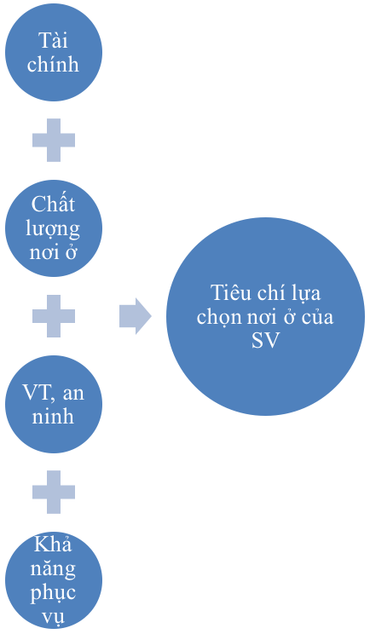
T02
T03
T04
T05
T01
Hình 1.6: Hình về phân tích dự kiến kiểm định
Đặt giả thuyết sau đây:
- Giả thuyết T01: Tiêu chí lựa chọn nơi ở của SV Đại học Duy Tân được đánh giá qua 4 yếu tố là: tài chính, chất lượng nơi ở, vị trí an ninh trật tự và khả năng phục vụ tại nơi mà các bạn đang sinh sống (nhà trọ, ký túc xá, nhà nguyên căn,..)
- Giả thuyết T02: Tài chính càng cao, tức khả năng chi trả các khoản chi phí càng dễ dàng thì việc lựa chọn tiêu chí càng được đánh giá cao.
- Giả thuyết T03: Chất lượng nơi ở càng tốt thì việc lựa chọn tiêu chí càng được đánh giá cao.
- Giả thuyết T04: Vị trí, an ninh trật tự nếu được đánh giá tốt thì việc lựa chọn tiêu chí càng được đánh giá cao.
- Giả thuyết T05: Khả năng phục vụ càng cao thì việc đánh giá tiêu chí lựa chọ nơi ở càng cao.
3. Kết quả và bàn luận
Dựa theo số liệu mà chúng tôi đã thu thập được thông qua khảo sát và sự dụng thống kê theo phương pháp thống kê số liệu trên Excel, chúng tôi có số liệu về các câu hỏi như sau:
Theo kết quả khảo sát, với 400 phiếu khảo sát chúng tôi thu thập được từ các bạn sinh viên trường Đại học Duy Tân, thống kê kết quả như sau:
* Phân tích thống kê mô tả
Câu 1:
KHÓA
 |  | Frequency | Percent | Valid Percent | Cumulative Percent
Valid | 1 | 105 | 26,2 | 26,2 | 26,2
Valid | 2 | 178 | 44,5 | 44,5 | 70,8
Valid | 3 | 70 | 17,5 | 17,5 | 88,2
Valid | 4 | 47 | 11,8 | 11,8 | 100,0
Valid | Total | 400 | 100,0 | 100,0

Bảng biểu 1.1: Bảng về số lượng sinh viên các khóa tham gia khảo sát
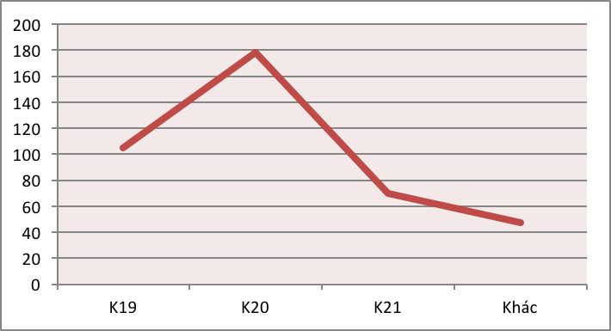
Hình 1.7: Hình vẽ về số lượng SV các khóa tham gia khảo sát
Theo kết quả khảo sát, với 400 phiếu khảo sát chúng tôi thu thập được từ các bạn sinh viên trường Đại học Duy Tân, thống kê kết quả như sau:
Trong số 400 phiếu khảo sát, số lượng sinh viên K20 chiếm tỷ lệ nhiều nhất với 178 sinh viên , sinh viên K19 chiếm 105 sinh viên, sinh viên K21 chiếm 70 sinh viên và còn lại là sinh viên khóa khác.
Câu 2:

GIỚI TÍNH
 |  | Frequency | Percent | Valid Percent | Cumulative Percent
Valid | 1 | 178 | 44,5 | 44,5 | 44,5
Valid | 2 | 222 | 55,5 | 55,5 | 100,0
Valid | Total | 400 | 100,0 | 100,0

Bảng biểu 1.2: Bảng về giới tính sinh viên các khóa tham gia khảo sát
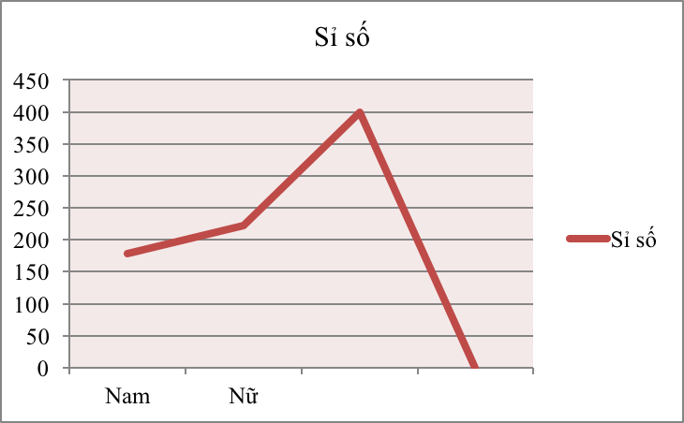
Hình 1.8: Hình vẽ về giới tính SV các khóa tham gia khảo sát
Trong tổng 400 bản khảo sát thì có 178 bạn sinh viên có giới tính là nam chiếm 44,5%,còn lại 222 bạn là nữ chiếm tỷ lệ 55,5%. Theo kết quả thì số lượng giới tính giữa nam và nữ được khảo sát là tương đối đồng đều. Điều này giúp cho kết quả điều tra được chính xác và khách quan hơn so với việc điều tra thiên về một giới tính cụ thể.
Câu 3:
KHỐI NGÀNH
 |  | Frequency | Percent | Valid Percent | Cumulative Percent
Valid | 1 | 209 | 52,2 | 52,2 | 59,5
Valid | 2 | 29 | 7,2 | 7,2 | 7,2
Valid | 3 | 55 | 13,8 | 13,8 | 73,2
Valid | 4 | 74 | 18,5 | 18,5 | 91,8
Valid | 5 | 33 | 8,2 | 8,2 | 100,0
Valid | Total | 400 | 100,0 | 100,0

Bảng biểu 1.3: Bảng về khối ngành sinh viên tham gia khảo sát
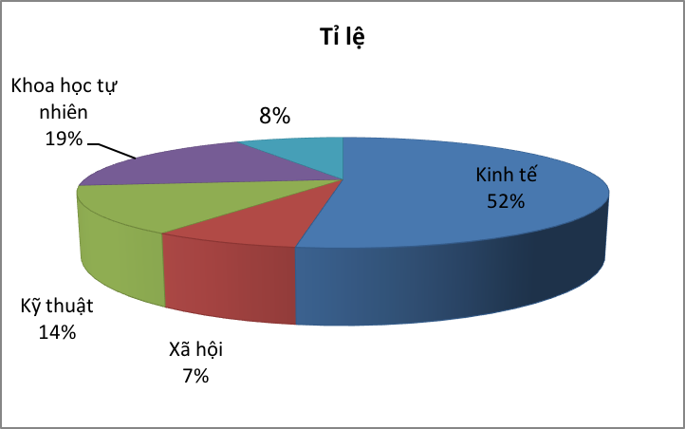
Hình 1.9: Hình vẽ về khối ngành sinh viên tham gia khảo sát
Trong 400 sinh viên khảo sát, có 209 sinh viên theo khối kinh tế chiếm 52,2%, 29 sinh viên theo khối ngành xã hội chiếm 7,2%, 55 sinh viên theo khối kĩ thuật chiếm 13,8%, 74 sinh viên theo khối ngành khoa học tự nhiên chiếm 18,5% và 33 sinh viên theo khối ngành khác trong trường chiếm 8,2%. Như
vậy đa số sinh viên theo ngành kinh tế và khoa học tự nhiên tham gia khảo sát.

Câu 4:
QUẬN
 |  | Frequency | Percent | Valid Percent | Cumulative Percent
Valid | 1 | 126 | 31,5 | 31,5 | 31,5
Valid | 2 | 107 | 26,8 | 26,8 | 58,2
Valid | 3 | 67 | 16,8 | 16,8 | 75,0
Valid | 4 | 42 | 10,5 | 10,5 | 85,5
Valid | 5 | 58 | 14,5 | 14,5 | 100,0
Valid | Total | 400 | 100,0 | 100,0

Bảng biểu 1.4: Bảng về quận hiện tại của SV ở hiện nay
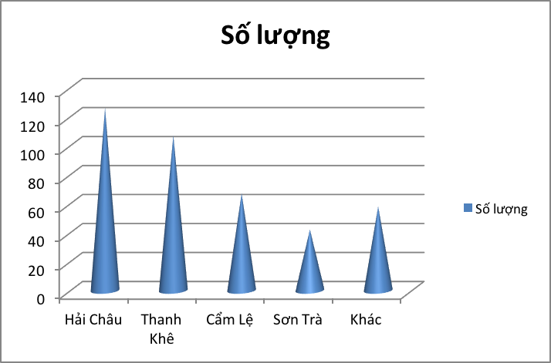
Hình 1.10: Hình vẽ về quận hiện tại của SV ở hiện nay
Trong số 400 phiếu khảo sát, có 126 sinh viên ở quận Thanh Khê, 107 sinh viên ở quận Hải Châu, 67 sinh viên ở quận Cẩm Lệ, 42 sinh viên quận Sơn Trà và còn lại ở các quận khác. Chủ yếu các bạn SV tập trung ở tại quận Thanh khê là cao nhất chiếm 31,5%.
Câu 5:

PHƯƠNG TIỆN
 |  | Frequency | Percent | Valid Percent | Cumulative Percent
Valid | 1 | 90 | 22,5 | 22,5 | 22,5
Valid | 2 | 145 | 36,2 | 36,2 | 58,8
Valid | 3 | 132 | 33,0 | 33,0 | 91,8
Valid | 4 | 33 | 8,3 | 8,3 | 99,8
Valid | Total | 400 | 100,0 | 100,0 | 100.0

Bảng biểu 1.5: Bảng về việc tìm hiểu sự lưa chọn thông qua phương tiện thông tin
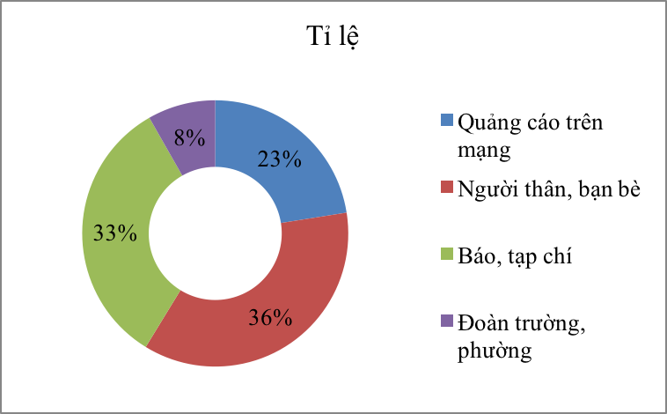
Hình vẽ 1.11: Hình về việc tìm hiểu sự lưa chọn thông qua phương tiện thông tin
Trong 400 bản khảo sát, với câu hỏi bạn tìm hiểu sự lưa chọn của mình thông qua phương tiện thông tin nào thì kết quả thu được như sau:
+ 145 bạn sử dụng phương tiện là từ người thân và bạn bè chiếm tỷ lệ 36,2%.
+ 132 bạn thông qua báo và tạp chí chiếm tỷ lệ 33%.
+ 90 bạn sử dụng phương tiện là quảng cáo trên mạng (Chiếm tỷ lệ 22,5%)
+ Còn lại 33 bạn sử dụng phương tiện cuối cùng là đoàn trường, phường (Chiếm tỷ lệ là 8,3%).
Đa phần các bạn sinh viên tìm được chỗ ở phù hợp với yêu cầu của mình đều có được thông tin từ những thứ gần gũi với bản thân như lời giới thiệu của bạn bè, người thân. Những phương tiện thông tin các bạn thường hay tiêp xúc hàng ngày như tạp chí, mạng internet, những quảng cáo hay tờ rơi… Những bạn ở kí tức xá hay khu chung cư thì tìm hiểu thông tin từ đoàn trường, phường…
Câu 6:

QUANTRONG
 |  | Frequency | Percent | Valid Percent | Cumulative Percent
Valid | 1 | 320 | 80,0 | 80,0 | 80,0
Valid | 2 | 80 | 20,0 | 20,0 | 100,0
Valid | Total | 400 | 100,0 | 100,0

Bảng biểu 1.6: Bảng về đánh giá sự quan trọng của việc đưa ra tiêu chí lựa chọn nơi ở
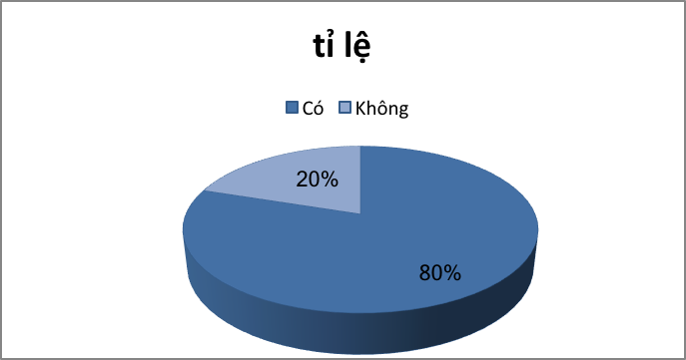
Hình vẽ 1.12: Hình về đánh giá sự quan trọng của việc đưa ra tiêu chí lựa chọn nơi ở
Theo thống kế được khảo sát, có đến 320 bạn trên 400 bạn SV lựa chọn có, tức chiếm 80% các bạn cho rằng việc lựa chọn nơi ở của SV là quan trọng, và có 80 bạn chiếm 20% lựa chọn không quan trọng.

Câu 7:

TIÊU CHÍ
 |  | Frequency | Percent | Valid Percent | Cumulative Percent
Valid | 1 | 133 | 33,2 | 33,2 | 33,2
Valid | 2 | 100 | 25,0 | 25,0 | 58,2
Valid | 3 | 81 | 20,2 | 20,2 | 78,5
Valid | 4 | 74 | 18,5 | 18,5 | 97,0
Valid | 5 | 12 | 3,0 | 3,0 | 100,0
Valid | Total | 400 | 100,0 | 100,0

Bảng biểu 1.7: Bảng về đánh giá lựa chọn tiêu chí nơi ở của SV Duy Tân

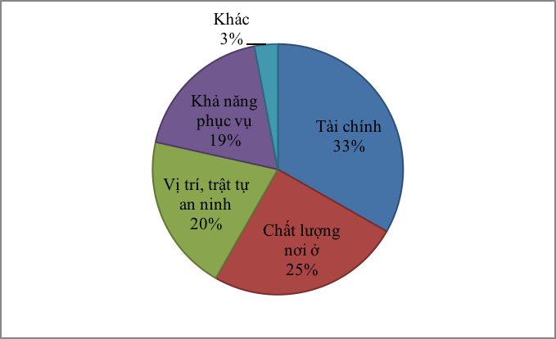
Hình vẽ 1.13: Hình về đánh giá lựa chọn tiêu chí nơi ở của SV Duy Tân
Trong số 400 SV được khảo sát, có 133 SV lựa chọn tài chính là tiêu chí hàng đầu cho việc lựa chọn nơi ở của mình chiếm 33,2% là tiêu chí được lựa chọn cao nhất, có 100 SV lựa chọn chất lượng nơi ở chiếm 25%, 81 SV lựa chọn vị trí an ninh trật tự chiếm 20%, 74 SV lựa chọn khả năng phục vụ chiếm 19% và có 12 SVlựa chọn tiêu chí khác chiếm 3%.
* Đo lường và kiểm định phân tích các nhân tố ảnh hưởng việc lựa chọn tiêu chí nơi ở của SV trường ĐH Duy Tân.
Thang đo các yếu tố tác động việc lựa chọn tiêu chí nơi ở của SV trường ĐH Duy Tân gồm có 4 thành phần:
- Tài chính được đo lường bằng 4 biến quan sát, được ký hiệu TC1 đến TC4
- Chất lượng nơi ở được đo lường qua 6 biến và ký hiệu là CL1 đến CL6
- Vị trí, trật tự an ninh được đo lường qua 6 biến và ký hiệu là VA1 đến VA6
- Khả năng phục vụ được đo lường qua 4 biến và ký hiệu là KN1 đến KN4
- Đánh giá thang đo:
Các thang đo được đánh giá thông qua công cụ chính là hệ số Cronbach Alpha. Hệ số Cronbach Alpha được sử dụng để loại bỏ các biến rác. Các biến có hệ số tương quan biến tổng nhỏ hơn 0,3 sẽ bị loại. Tiêu chuẩn chọn thang đo khi nó có độ tin cậy Cronbach Alpha lớn hơn 0,6. Độ tin cậy của thang đo được đánh giá bằng phương pháp nhất quán nội tại qua hệ số Cronbach’s Alpha. Sử dụng phương pháp hệ số tin cậy Cronbach’s Alpha trước khi phân tích nhân tố EFA để loại các biến không phù hợp vì các biến rác này có thể tạo ra các yếu tố giả (Nguyễn Đình Thọ & Nguyễn Thị Mai Trang, 2009).
Các mức giá trị của Alpha: lớn hơn 0,8 là thang đo lường tốt; từ 0,7 đến 0,8 là sử dụng được; từ 0,6 trở lên là có thể sử dụng trong trường hợp khái niệm nghiên cứu là mới hoặc là mới trong bối cảnh nghiên cứu (Nunally, 1978; Peterson, 1994; Slater, 1995)
- Tài chính
Reliability Statistics
Cronbach's Alphaª |  | N of Items
,697 |  | 4
Item-Total Statistics
 | Scale Mean if Item Deleted | Scale Variance if Item Deleted | Corrected Item-Total Correlation |  | Cronbach's Alpha if Item Deleted
TC1 | 11,34 | 5,060 | ,659 |  | ,693ª
TC2 | 11,17 | 5,823 | ,416 |  | ,636ª
TC3 | 11,28 | 5,787 | ,541 |  | ,646ª
TC4 | 11,11 | 5,822 | ,654 |  | ,667ª
Bảng 1.14 Bảng Cronbach Alpha của thang đo tài chính
Kết quả phân tích thông qua phần mềm SPSS 20.0 đánh giá thang đo các yếu tố ảnh hưởng đến việc lựa chọn nhóm tiêu chí Tài chính. Giá trị báo cáo hệ số tin cậy của thành phần Tài chính là 0,697. Các hệ số tương quan biến tổng của các biến đo lường thành phần đều đạt giá trị lớn hơn 0,3. Giá trị báo cáo nhỏ nhất là 0,416 (biến TC2) và giá trị báo cáo cao nhất là 0,659 (biến CT1).
- Chất lượng nơi ở
Reliability Statistics
Cronbach's Alphaª |  | N of Items
,780 |  | 6
Item-Total Statistics
 | Scale Mean if Item Deleted |  | Scale Variance if Item Deleted |  | Corrected Item-Total Correlation | Cronbach's Alpha if Item Deleted
CL1 | 17,47 |  | 4,891 |  | ,355 | ,447ª
CL2 | 17,35 |  | 5,593 |  | ,841 | ,351ª
CL3 | 17,72 |  | 6,166 |  | ,308 | ,574ª
CL4 | 17,96 |  | 6,364 |  | ,633 | ,563
CL5 | 17,81 |  | 4,176 |  | ,378 | ,705ª
CL6 | 17,81 |  | 3,483 |  | ,732 | ,775ª
Bảng 1.15. Bảng Cronbach Alpha của thang đo chất lượng nơi ở
Dùng công cụ SPSS 20.0 thực hiện thang đo Cronbach's Alphaª đối với thành phần Chất lượng nơi ở đo lường 6 biến từ CL1 đến CL6. Sau khi chạy dữ liệu, bảng kết quả nhận về cho kết quả như bảng... Giá trị báo cáo hệ số tin cậy của thành phần chất lượng nơi ở là 0,780.Tất cả các giá trị đều cho kết quả phù hợp là trên 0,3 với giá trị báo cáo thấp nhất là biến CL3 có 0,308 và giá trị báo cáo cao nhất là 0,841 của biến CL2.
- Vị trí, trật tự an ninh
Bảng 1.16 Bảng Cronbach Alpha của thang đo vị trí, an ninh trật tự
Reliability Statistics
Cronbach's Alphaª |  | N of Items
,691 |  | 6
Item-Total Statistics
 | Scale Mean if Item Deleted |  | Scale Variance if Item Deleted |  | Corrected Item-Total Correlation | Cronbach's Alpha if Item Deleted
VA1 | 18,28 |  | 5,883 |  | ,795 | ,672ª
VA2 | 18,09 |  | 5,183 |  | ,770 | ,639ª
VA3 | 18,14 |  | 5,462 |  | ,705 | ,047
VA4 | 18,20 |  | 5,376 |  | ,656 | ,711
VA5 | 18,06 |  | 4,755 |  | ,625 | ,541ª
VA6 | 18,17 |  | 5,002 |  | ,730 | ,639ª
Thực hiện thang đo Cronbach's Alphaª cho thành phần Vị trí, trật tự an ninh được kết quả như bảng sau. Giá trị báo cáo hệ số tin cậy của thành phần Vị trí, trật tự an ninh là 0,691. Tất cả các giá trị đều cho kết quả phù hợp là trên 0,3 với giá trị báo cáo thấp nhất là có 0,625 của biến VA5 và giá trị báo cáo cao nhất là 0,795 của biến VA1.
- Khả năng phục vụ
Reliability Statistics
Cronbach's Alphaª |  | N of Items
,758 |  | 4
Item-Total Statistics
 | Scale Mean if Item Deleted |  | Scale Variance if Item Deleted |  | Corrected Item-Total Correlation | Cronbach's Alpha if Item Deleted
KN1 | 12,94 |  | 4,160 |  | ,866 | ,746ª
KN2 | 12,00 |  | 3,503 |  | ,622 | ,703ª
KN3 | 11,32 |  | 3,320 |  | ,550 | ,672ª
KN4 | 12,81 |  | 3,994 |  | ,653 | ,564ª
Bảng 1.17 Bảng Cronbach Alpha của thang đo khả năng phục vụ
Kết quả báo cáo sau khi sử dụng phần, mềm SPSS 20.0 thực hiện thang đo Cronbach's Alphaª nhận được kết quả như bảng trên. Giá trị báo cáo hệ số tin cậy của thành phần Khả năng phục vụ là 0,758. Tất cả các giá trị đều cho kết quả phù hợp là trên 0,3 với giá trị báo cáo thấp nhất là có 0,550 của biến KN3 và giá trị báo cáo cao nhất là 0,866 của biến KN1.
- Kiểm định nhân tố khám phá EFA
Sử dụng phép trích hệ số Principle Axis Factoring với phép xoay không vuông góc Promax. Sau đó, tiến hành xem xét các chỉ số sau:
- Hệ số tải nhân tố (Factor loading) là chỉ số thể hiện sự tương quan giữa các biến và nhân tố, hệ số này cho biết sự liên hệ chặt chẽ giữa các biến với nhau. Hệ số này phải thỏa điều kiện lớn hơn 0.5 với số mẫu 150 (Nguyễn Đình Thọ, 2011).
- Hệ số KMO (Kaiser-Mayer-Olkin) thỏa điều kiện 0, 5≤ KMO ≤ 1 để đảm bảo phân tích nhân tố thích hợp với dữ liệu nghiên cứu.
- Kiểm định Barlett xem xét giả thuyết H₀ là “tương quan giữa các biến quan sát bằng không trong tổng thể”.
Nếu kiểm định này có ý nghĩa thống kê (sig < 0, 05) thì bác bỏ giả thuyết H₀, tức là các biến quan sát có tương quan với nhau. Điều này chứng tỏ dữ liệu thích hợp để phân tích nhân tố (Hoàng Trọng và Chu Nguyễn Mộng Ngọc, 2005).
- Điểm dừng khi trích các nhân tố có hệ số Eigenvalue (đại diện cho phần biến thiên được giải thích bởi mỗi nhân tố) phải lớn hơn 1 để chứng tỏ nhân tố rút ra có ý nghĩa tóm tắt thông tin tốt (Gerbing & Anderson, 1988).
- Thang đo được chấp nhận với tổng phương sai trích bằng hoặc lớn hơn 50% (Nunnally & Berstein, 1994).
- Ngoài ra khác biệt hệ số tải nhân tố của một biến quan sát giữa các nhân tố lớn hơn hoặc bằng 0,3 để tạo giá trị phân biệt giữa các nhân tố (Jabnoun & Al‐Tamimi, 2003).
Bảng kết quả sau khi xoay EFA

KMO and Bartlett's Test
Kaiser-Meyer-Olkin Measure of Sampling Adequacy. |  | ,896
Bartlett's Test of Sphericity | Approx. Chi-Square | 74,044
Bartlett's Test of Sphericity | df | 45
Bartlett's Test of Sphericity | Sig. | ,004

Total Variance Explained
Component | Initial Eigenvalues |  |  | Extraction Sums of Squared Loadings |  |  | Rotation Sums of Squared Loadings
Component | Total | % of Variance | Cumulative % | Total | % of Variance | Cumulative % | Total | % of Variance | Cumulative %
1 | 1,325 | 13,251 | 13,251 | 1,325 | 13,251 | 13,251 | 1,287 | 12,868 | 12,868
2 | 1,249 | 12,490 | 25,741 | 1,249 | 12,490 | 25,741 | 1,213 | 12,131 | 24,999
3 | 1,160 | 11,601 | 37,342 | 1,160 | 11,601 | 37,342 | 1,157 | 11,568 | 36,567
4 | 1,166 | 10,658 | 48,000 | 1,166 | 10,658 | 68,240 | 1,173 | 11,433 | 48,000
5 | ,996 | 9,955 | 57,955
6 | ,957 | 9,573 | 67,528
7 | ,919 | 9,191 | 76,719
8 | ,858 | 8,580 | 85,299
9 | ,770 | 7,703 | 93,002
10 | ,700 | 6,998 | 100,000

Bảng 2.14 Kết qu Bảng 2.14 Kết quả kiểm định Total Variance Explained

ả kiểm định Total Variance Explained

Bảng 1.18 Kết quả kiểm định Total Variance Explained

Rotated Component Matrixª
 | Component
 | 1 | 2 | 3
CL6 | ,761
CL2 | ,669 |  | ,403
CL3 | ,441 | ,352
VA3 |  | ,627
VA2 |  | ,496 | ,396
VA5 |  | ,452
TC2 |  |  | ,817
TC4
KN4 |  | ,399

Bảng 1.19 Kết quả Rotated Component Matrixª

- Kết quả EFA lần 1( XEM phụ lục, hệ số KMO = 0,811 cao và đạt yêu cầu 0,5 ≤ KMO ≤ 1: phân tích nhân tố thích hợp với dữ liệu nghiên cứu. Kiểm định Bartlettlà 5609.067 với mức ý nghĩa sig = 0,000 <0,05 (bác bỏ giả thuyết H₀: các biến quan sát không có tương quan với nhau trong tổng thể), điều này chứng tỏ dữ liệu dùng để phân tích nhân tố EFA là hoàn toàn thích hợp.
18 biến quan sát được trích thành 4 nhân tố tại Eigenvalues = 1,137 và giá trị tổng phương sai trích = 53,519% ≥ 50%: đạt yêu cầu, khi đó có thể nói rằng 5 nhân tố này giải thích 53,519% biến thiên của biến quan sát. Vậy nên tạm thời kết luận có 4 nhân tố ảnh hưởng đến tiêu chí lựa chọn nơi ở của SV
- Kết quả EFA lần 2 ( Xem phụ lục , hệ số KMO = 0,877 khá cao thỏa mãn yêu cầu 0,5 ≤ KMO ≤ 1: phân tích nhân tố thích hợp với dữ liệu nghiên cứu. Kiểm định Bartlett là 3489.230 với mức ý nghĩa sig = 0,000 <0,05 (bác bỏ giả thuyết H₀: các biến quan sát không có tương quan với nhau trong tổng thể), điều này chứng tỏ dữ liệu dùng để phân tích nhân tố EFA là hoàn toàn thích hợp.
15 biến quan sát được trích thành 4 nhân tố tại Eigenvalues = 1,003 và giá trị tổng phương sai trích = 67,498% ≥ 50%: đạt yêu cầu, khi đó có thể nói rằng 4 nhân tố này giải thích 60,998% biến thiên của biến quan sát. Vậy nên tạm thời kết luận có 4 nhân tố ảnh hưởng đến tiêu chí lựa chọn nơi ở của SV
- Kết quả EFA lần 3 (Xem phụ lục, hệ số KMO = 0,889 khá cao thỏa mãn yêu cầu 0,5 ≤ KMO ≤ 1: phân tích nhân tố thích hợp với dữ liệu nghiên cứu. Kiểm định Bartlett là 3358.454 với mức ý nghĩa sig = 0,000 <0,05 (bác bỏ giả thuyết H0: các biến quan sát không có tương quan với nhau trong tổng thể), điều này chứng tỏ dữ liệu dùng để phân tích nhân tố EFA là hoàn toàn thích hợp.
14 biến quan sát được trích thành 3 nhân tố tại Eigenvalues = 1,146 và giá trị tổng; phương sai trích = 57,830% ≥ 50%: đạt yêu cầu, khi đó có thể nói rằng 4 nhân tố này giải thích 57,830% biến thiên của biến quan sát. Vậy nên tạm thời kết luận có 4 nhân tố ảnh hưởng đến tiêu chí lựa chọn nơi ở của SV
- Kết quả EFA lần 4 (Xem phụ lục, hệ số KMO = 0,849 khá cao thỏa mãn yêu cầu 0,5 ≤ KMO ≤ 1: phân tích nhân tố thích hợp với dữ liệu nghiên cứu. Kiểm định Bartlett là 3450.633 với mức ý nghĩa sig = 0,000 <0,05 (bác bỏ giả thuyết H0: các biến quan sát không có tương quan với nhau trong tổng thể), điều này chứng tỏ dữ liệu dùng để phân tích nhân tố EFA là hoàn toàn thích hợp.
12 biến quan sát được trích thành 4 nhân tố tại Eigenvalues = 1,165 và giá trị tổng phương sai trích = 67,175% ≥ 50%: đạt yêu cầu, khi đó có thể nói rằng 3 nhân tố này giải thích 67,175% biến thiên của biến quan sát. Vậy nên tạm thời kết luận có 3 nhân tố ảnh hưởng đến tiêu chí lựa chọn nơi ở của SV
- Kết quả EFA lần 5 (Xem phụ lục, hệ số KMO = 0,896 là cao và thỏa mãn yêu cầu 0,5 ≤ KMO ≤ 1: phân tích nhân tố thích hợp với dữ liệu nghiên cứu. Kiểm định Bartlett là 3378.627 với mức ý nghĩa sig = 0,000 <0,05 (bác bỏ giả thuyết H0: các biến quan sát không có tương quan với nhau trong tổng thể), điều này chứng tỏ dữ liệu dùng để phân tích nhân tố EFA là hoàn toàn thích hợp.
10 biến quan sát được trích thành 4 nhân tố tại Eigenvalues = 1,166 và giá trị tổng phương sai trích = 68,245% ≥ 50%: đạt yêu cầu, khi đó có thể nói rằng 3 nhân tố này giải thích 68,245% biến thiên của biến quan sát. Vậy có thể kết luận có 3 nhân tố ảnh hưởng đến tiêu chí lựa chọn nơi ở của SV.
Tương quan, hồi quy
* Kết quả phân tích
Sau khi phân tích, nhận được kết quả đánh giá nhận được là có 1 biến phụ thuộc và 4 biên độc lập.
- Phân tích tương quan
Gọi p là hệ số tương quan của sự hài lòng
Giả thuyết:
H₀: p = 0 (Không có quan hệ tương quan)
H_{A}: p ≠ 0 (Có quan hệ tương quan)

Hồi qui tuyến tính đơn
Hồi qui tuyến tính đơn biểu diễn mối quan hệ giữa biến phụ thuộc vào 1 biến độc lập. Mô hình hồi qui được biểu diễn như sau:
Hệ số xác định thể hiện tỷ trọng của tổng biến thiên của biến phụ thuộc có thể giải thích được bởi biến thiên của biên độc lập.
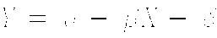
Trong đó:
X_{i} là trị quan sát thứ I của biến độc lập
Y là giá trị dự đoán ( hay giá trị lí thuyết) thứ I của biến phụ thuộc
B₀ và B1: là hệ số hồi qui, phương pháp được dùng để xác định B₀ và B1 là phương pháp OLS – phương pháp bình phương nhỏ nhất.
Phương trình đường thẳng có dạng:
LC= B₀ + B1*CT + B2*CL+ B3*KN
Ký hiệu: CT: Tài chính của SV
CL: Chất lượng nơi ở
KN: Khả năng phục vụ
LC: Lựa chọn tiêu chí nơi ở của Sinh viên
Kiểm định hệ số tương quan
Dữ liệu dùng trong phân tích hồi quy tương quan được người nghiên cứu lựa chọn là dữ liệu chuẩn hóa (được xuất ra từ phần mềm SPSS sau quá trình phân tích nhân tố khám phá). Để xác định mối quan hệ nhân quả giữa các biến trong mô hình, bước đầu tiên ta cần phân tích tương quan giữa các biến xem thử có mối liên hệ tuyến tính giữa biến độc lập và biến phụ thuộc hay không. Kết quả của phần phân tích này dù không xác định được mối quan hệ nhân quả giữa biến phụ thuộc và biến độc lập nhưng nó đóng vai trò làm cơ sở cho phân tích hồi qui. Các biến biến phụ thuộc và biến độc lập có tương quan cao với nhau báo hiệu sự tồn tại của mối quan hệ tiềm ẩn giữa hai biến. Đồng thời, việc phân tích tương quan còn làm cơ sở để dò tìm sự vi phạm giả định của phân tích hồi qui tuyến tính: các biến độc lập có tương quan cao với nhau hay hiện tượng đa cộng tuyến.

Correlations
 |  | TC1 | CL1 | F_KN1
TC1 | Pearson Correlation | 1 | .375** | .327**
TC1 | Sig. (2-tailed) |  | .000 | .000
TC1 | N | 400 | 400 | 400
CL1 | Pearson Correlation | .375** | 1 | .359**
CL1 | Sig. (2-tailed) | .000 |  | 000
CL1 | N | 400 | 400 | 400
KN1 | Pearson Correlation | .327** | .359** | 1
KN1 | Sig. (2-tailed) | .000 | .000
KN1 | N | 400 | 400 | 400
**. Correlation is significant at the 0.05 level (2-tailed).
Bảng 1.20 Kết quả tương quan
Ta thấy rằng, các hệ số tương quan giữa biến độc lập và biến phụ thuộc đều có ý nghĩa (sig<0.05), do vậy các biến độc lập đưa vào phân tích hồi qui là phù hợp. Vì thế, sẽ không xuất hiện đa cộng tuyến trong phân tích hồi quy.
Phân tích hồi quy
Hồi qui là một mô hình thống kê được sử dụng để dự đoán giá trị của biến phụ thuộc (dependence variable) hay còn gọi là biến kết quả dựa vào những giá trị của ít nhất 1 biến độc lập (independence variable) hay còn gọi là biến nguyên nhân. Nếu mô hình hồi qui phân tích sự phụ thuộc của 1 biến phụ thuộc vào 1 biến độc lập gọi là hồi qui đơn, nếu có nhiều biến độc lập gọi là hồi qui bội. Hồi qui tuyến tính là mô hình hồi qui trong đó mối quan hệ giữa các biến được biểu diễn bởi một đường thẳng (đường thẳng là đường phù hợp nhất với dữ liệu). Dựa vào cơ sở lý thuyết và kết quả phân tích ở trên, ta sẽ đưa tất cả các biến độc lập trong mô hình hồi quy đã điều chỉnh bằng phương pháp đưa vào cùng một lúc Enter để chọn lọc dựa trên tiêu chí chọn những biến có mức ý nghĩa < 0.05.
Hệ số xác định được gọi là R bình phương (R²)
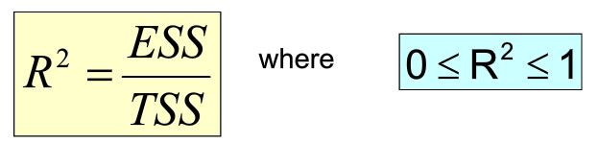
Model Summary^{b}
Model | R | R Square | Adjusted R Square | Std. Error of the Estimate | Durbin-Watson
1 | .756ª | .767 | .676 | .64245 | 2.882
a. Predictors: (Constant), TC1, CL1, F_KN1
b. Dependent Variable: LC

Tham số R bình phương hiệu chỉnh (Adjusted R Square) cho biết mức độ (%) sự biến thiên của biến phụ thuộc được giải thích bởi biến độc lập. Trong nghiên cứu này cho kết quả của Adjusted R Squarelà 0.676 tức là 67,6% sự biến đổi.
Giá trị R Square lớn hơn giá trị của Adjusted R Square, qua đó nó đánh giá được mức độ phù hợp của mô hình nghiên cứu, với số liệu an toàn và hợp lý. Vậy nghiên cứu sẽ sử dụng R² để hiệu chỉnh đánh giá thang đo cho mức độ phù hợp của mô hình nghiên cứu này. Độ phù hợp của mô hình được kiểm định bằng trị thống kê F được tính từ R² của mô hình tương ứng với mức ý nghĩa sig., với giá trị sig. càng nhỏ thì càng an toàn khi bác bỏ giả thuyết Ho là hệ số trước các biến độc lập đều bằng nhau và bằng 0 (trừ hằng số).
ANOVAª
Model |  | Sum of Squares | df | Mean Square | F | Sig.
1 | Regression | 77.573 | 3 | 26.235 | 53.502 | .000^{b}
1 | Residual | 198.000 | 398 | .399
1 | Total | 276.603 | 398
a. Dependent Variable: LC
b. Predictors: (Constant), TC1, CL1, F_KN1

Coefficientsª
Model |  | Unstandardized Coefficients |  | Standardized Coefficients | t | Sig. | Collinearity Statistics
 |  | B | Std. Error | Beta | t | Sig. | Tolerance | VIF
1 | (Constant) | 1.931 | .275 |  | 5.451 | .000
1 | TC1 | .342 | .065 | .296 | 5.277 | .000 | .755 | 1.325
1 | CL1 | .369 | .083 | .173 | 4.692 | .000 | .853 | 1.106
1 | F_KN1 | .401 | .074 | .070 | 3.940 | .053 | .775 | 1.294
a. Dependent Variable: hailong

b. Predictors: (Constant), TC1, CL1, F_KN1

- Phương trình: LC= 1.091 + 0.342*TC + 0.369*CL + 0.401*KN
hoặc LC= 1.091 + 0.342*X₁ + 0.369* X₂ + 0.401* X₃
Kết quả phân tích hồi quy tuyến tính cho các biến số được thể hiện thông qua các bảng sau:
Giả thuyết | Kết quả kiểm định
T01: Tiêu chí lựa chọn nơi ở của sinh viên có thể đo lường được bằng các yếu tố: Tài chính, cơ sở vật chất, vị trí an ninh và khả năng phục vụ của chủ nhà trọ. | Chấp nhận
T02: Tài chính càng tốt thì mức lựa chọn tiêu chí của sinh viên càng cao. | Chấp nhận
T03: Chất lượng nơi ở của nhà trọ càng tốt thì mức độ lựa chọn của sinh viên càng cao. | Chấp nhận
T05: Khả năng phục vụ càng tốt thì mức độ lựa chọn tiêu chí của sinh viên càng cao. | Chấp nhận

4. Nhận xét và giải pháp
* Thuận lợi và khó khan đưa ra tiêu chílwaj chọn nơi ở của sinh viên Đại học Duy Tân
Từ thực trạng mà tôi nêu ra trong quá trình khảo sát và nghiên cứu sinh viên về thực trạng tiêu chí sự lựa chọn nơi ở của sinh viên ĐH Duy Tân, thì nhóm chúng tôi thấy rằng lựa chọn các tiêu chí lựa chọn nơi ở, cũng như nơi ở thực tế tại trường Đại học Duy Tân của các bạn SV có nhiều thuận lợi nhưng cũng tồn tại khó khăn như sau:
- Thuận lợi
Hiện nay công nghệ thông tin phát triển cùng với nhiêu công cụ liên lạc hiện đại nên các bạn sinh viên có thể lựa chọn nơi ở theo yêu cầu và sở thích của bản thân mình.
Xã hội càng phát triển và cơ sở hạ tầng ngày cành hiện đại nên yêu tiêu chí về nơi ở của các bạn càng nâng cao.
Khi các bạn đặt ra tiêu chí của mình thì các bạn dễ dàng tìm thấy nơi ở thích hợp với tiêu chí của bạn thông qua nhiều nguồn cung cấp thông tin khác nhau và các bạn có nhiều sự lựa chọn cho bản thân.
Trường ĐH Duy Tân có mở đến 2 KTX dành cho SV khi tham gia học tập tại trường.
- Khó khăn
Tùy theo yêu cầu của mỗi bạn để có thể tìm cho mình một nơi ở ưng ý nhất, mặc dù vậy nhưng bên cạnh những thuận lợi thì cũng có một số khó khăn khi đưa ra tiêu chí lựa chọn nơi ở như:
Tiêu chí của các bạn đưa ra quá cao so với thực tế nên không có chổ ở phù hợp với yêu cầu của các bạn, đạt tiêu chí này nhưng không đạt với tiêu chí khác.
Một số chổ ở chỉ đúng với yêu cầu, tiêu chí của các bạn mà không phải đúng hoàn toàn với tất vả tiêu chí mà các bạn đặt ra.
Một số bạn đưa ra tiêu chí lựa chọn nơi ở của mình nhưng không thể đáp ứng được do một số lý do như các bạn thích nơi ở đó nhưng không đủ kinh phí mà bạn có khả năng chi trả,…
Khi các bạn đưa ra tiêu chí lựa chọn nơi ở đôi khi bị ảnh hưởng bởi môi trường và các tác động xung quanh.
Đối với các bạn ở chung với nhau, vì mỗi người có một suy nghĩ và yêu cầu khác nhau nên họ đưa ra tiêu chí lựa chọn nơi ở khác nhau nên các bạn trở nên khó khăn hơn trong việc lựa chọn lại tiêu chí về nơi ở của mình.
Một số bất cập thường thấy khi các bạn đến các nhà trọ hoặc ktx không an toàn: an ninh nơi ở không nắm rỏ; sống xa nhà dễ bị kẻ xấu rủ rê, lôi kéo dễ sa vào các tệ nạn xã hội; không gian của trọ có phù hợp với giá mình bỏ ra; chi phí điện nước có hợp lý khi mình sử dụng ; giao thông đi lại ( nếu chọn một nơi xa với trường học).
* Giải pháp hỗ trợ sinh viên
Từ những khó khăn trong việc lựa chọn tiêu chí nơi ở của các bạn SV Duy Tân đến các vấn đề bất cập thường xuyên xảy ra trong quá trình ở trọ tại các phòng trọ, nhà người thân hay các ký túc xá ở trường ĐH...., qua cuộc nghiên cứu khảo sát hơn 400 bạn SV tại trường ĐH Duy Tân thuộc nhiều khoa khác nhau và theo nhiều niên khóa khác nhau chúng tôi nhận thấy sự khó khăn và phiền phức của các bạn SV trong việc lựa chọn tiêu chí cho nơi ở của mình sao cho ổn định.
Tổng hợp các các đề xuất của 400 bạn SV khi được tham gia khảo sát, nhóm chúng xin đề xuất ra một số giải pháp giúp các bạn SV của trường ĐH Duy Tân lựa chọn tiêu chí nơi ở của mình một cách tốt nhất.
Hiện nay, vì mục tiêu trước mắt là lợi nhuận nên một số chủ nhà trọ xây dựng khu trọ của mình không an toàn và đảm bảo chất lượng nên phường cần phải kiểm tra và đảm bảo an ninh cho các khu trọ tạo điều kiện cho các bạn sinh viên thuê trọ được đảm bảo.
Vì trường Đại học Duy Tân tập trung ở vị trí trung tâm của thành phố nên việc tìm trọ rất khó khăn, một vài chủ nhà trọ thường chèo kéo sinh viên thuê trọ. Họ lấy giá trọ cao cùng với giá điện, nước đắt gấp 2-3 lần so với mức bình thường. Do đó các chủ nhà trọ cần phải cân nhắc và điều chỉnh giá tiền hợp lí hơn.
- Giải pháp hỗ trợ từ phía nhà trường và đoàn khoa
Đề xuất của sinh viên từ phía nhà trường, khoa là cần xây dựng những khu kí túc xá, nhà trọ sinh viên với giá cả hợp lý, phù hợp với túi tiền của sinh viên (25.5% trong tổng số 400 sinh viên Đại học Duy Tân). Bên cạnh đó, nhà trường, khoa không chỉ quan tâm đến học tập mà cần chăm lo đến đời sống sinh hoạt của sinh viên (23%). Nếu sinh viên không ở kí túc xá, hoặc kí túc xá không đáp ứng được nhu cầu của sinh viên thì nhà trường, khoa cần có các hình thức tổ chức, hỗ trợ tân sinh viên viên tìm kiếm các khu nhà trọ, các chỗ ở tốt đảm bảo điều kiện sinh hoạt cũng như việc học tập của sinh viên (20%). Trường cũng có thể mở rộng thêm các khu kí túc xá để đáp ứng nu cầu nhà ở của sinh viên hằng năm tăng cao. Cùng với việc mở rộng các loại hình dịch vụ để phục vụ đời sống học tập cũng như sinh hoạt của sinh viên Duy Tân ( lắp đặt wifi miễn phí, khu sinh hoạt chung,…) chiếm (16%). Ngoài ra sinh viên còn mong muốn nhà trường giảm học phí và mở rộng tổ chức các loại hình vui chơi giải trí cho sinh viên (15.5%)
- Giải pháp hỗ trợ từ phía gia đình, bạn bè và người thân
Nếu có bạn bè, người thân thì nhờ họ tìm giúp các phòng trọ an toàn, phù hợp, gần trường để dễ di chuyển, đi lại vì họ có kinh nghiệm hơn so với những sinh viên vừa mới ra thành phố để học.
Trường hợp có bạn bè quen biết học trước các khóa, cùng trường hoặc có thể khác trường thì có thể ở ghép, ở chung để có thể quen dần với cuộc sống sinh viên.
Có thể đi tìm phòng trọ cùng anh, chị, gia đình, như vậy tìm được phòng trọ trong thời gian ngắn, chọn được nơi ở an toàn, giá cả hợp lý.
Khi bạn có thông tin về một phòng trọ nào đó bất kể nguồn nào, do người thân, người quen giới thiệu hay thông qua nhà trường, qua mạng bạn nên hỏi trực tiếp người đã giới thiệu cho mình hoặc gọi điện cho số điện thoại cung cấp để hỏi về chủ trọ về các thông tin cần thiết, giá phòng, giá điện nước, chi phí phát sinh, diện tích, số người ở,... An toàn hơn bạn nên đến trực tiếp xem phòng để đảm bảo theo yêu cầu, phù hợp với mình. Rất nhiều trường hợp đến xem phòng chất lượng tốt nhưng quy định về sớm và bạn bè không được đến chơi...
Các bạn nên tham khảo những người có kinh nghiêm đi trước, để tìm phòng trọ đảm bảo, phù hợp giá tiền, gần trường, nơi để xe an toàn, không gần các quán karaoke, hay chỗ chứa nhiều tệ nạn xã hội, đường đi có qua ngoằn nghèo quá không, có đi qua các khu đất trống trải, vắng vẻ, trống trải hay không, những điều này liên quan đến an ninh khu vực đó. Mặt khác bạn có thể hỏi thăm những người xung quanh đó xem chủ nhà trọ như thế nào, khu vực này có an toàn không, có thường xuyên bị mất trộm hay không, ví dụ bạn biết một người ở đó thuê trọ được 1,2 năm thì bạn sẽ yên tâm hơn một khu trọ có tần suất chuyển đi nhiều lần.
- Giải pháp hỗ trợ từ phía chính quyền, các tổ chức đoàn thể
- Đối với các chính quyền địa phương
Sinh viên là thế hệ tương lai của đất nước, vì thế việc tạo mọi điều kiện tốt nhất để sinh viên học tập, rèn luyện là trách nhiệm không chỉ của gia đình, nhà trường mà còn là của toàn xã hội. Từ thực trạng những vấn đề nêu trên cho thấy rằng nhà ở cho sinh viên hiện nay là rất bức thiết, sinh viên không thể an tâm cho vấn đề học tập nếu như không ổn định được chỗ ở và như thế chất lượng đào tạo sẽ không cao, ảnh hưởng đến tăng trưởng, tiến bộ của đất nước sau này. Do đó, muốn đưa đất nước tiến lên thì phải đầu tư cho giáo dục, đảm bảo tốt chỗ ở cho sinh viên. Muốn vậy cần có sự phối hợp, quan tâm của Đảng, nhà nước và toàn thể xã hội .
Đảng, nhà nước cần xây dựng, thực hiện những chính sách hỗ trợ nhà ở cho sinh viên, xây dựng dự án nhà ở cho sinh viên, tăng cường hơn nữa nguồn vốn ngân sách đầu tư cho giáo dục trong đó có những vấn đề liên quan đến sinh viên, phát triển một cách mạnh mẽ và cân đối cho nhà ở cho thuê, đặc biệt lưu ý đến nhà ở cho thuê giá thấp.
Các chính quyền địa phương cần phải quản lý chặt chẽ về vấn đề khai báo tạm trú tam vắng cũng như vấn đề đảm bảo an toàn cho cuộc sống của sinh viên để tạo điều kiện học tập tốt hơn.
- Tổ chức đoàn thể
Các tổ chức đoàn thể và của trường cần phải tìm hiểu và giới thiệu các chổ ở tốt và an toàn chi sinh viên. Ngoài ra, các tổ chức đoàn thể cũng cần phải phát triển hơn nữa dịch vụ tư vấn nhà ở cho sinh viên thuê nhằm giúp đỡ sinh viên trong quá trình tìm và lựa chọn nhà ở cho phù hợp, đồng thời cũng phải bảo vệ quyền lợi của sinh viên trong hợp đồng thuê nhà. Có như vậy những mục đích trong hiện tại và tương lai của sinh viên.
Còn về phía người dân, ai có điều kiện về đất, vốn.. .thì tích cực xây dựng nhà cho sinh viên thuê với mức giá hợp lý và trực tiếp tham gia phối hợp với công an xã, phường để quản lý sinh viên trong phạm vi của mình. đất nước mới có thể đạt được.
- Để có được chỗ ở trợ an toàn phù hợp với nhu cầu sinh hoạt và học tập chúng tôi có các giải pháp sau :
- Giá cả
Đối với sinh viên giá cả là vấn đề quan trọng, tùy theo khu vực quận huyện mà có giá khác nhau, các bạn nên chọn chỗ ở phù hợp với mức giá theo diện tích phòng, tham khảo giá thị trường trước khi thuê tránh bị ép giá cao, bạn nên tham khảo từng mức giá cho các loại phòng như: phòng trọ trong dãy nhà trọ sinh viên, phòng ở chung nhà với chủ, phòng ở nhà nguyên căn, phòng khép kín hay không khép kín, ở được bao nhiêu người,trong trường hợp giá quá cao thì có thể tìm người ở ghép phù hợp, có thể người quen, không nên ở với người lạ vì rất nguy hiểm, bên cạnh đó xem rõ hợp đồng trước khi thuê tránh bị lừa, tránh rắc rối trong quá trình thuê, nên nhờ người có kinh nghiệm chỉ giúp. Tìm hiểu rõ giá điện nước, xem số điện nước trước để tránh bị nhầm, xem giá của các phòng bên như nhau và không thay đổi trong thời gian nhất định.
2. Chất lượng nhà trọ
Hãy xem xét kĩ càng về chất lượng điện, nước, tường, ngói hoạt động tốt và an toàn trước khi thuê,nếu hư hỏng thì nói chủ sửa lại ngay, các dịch vụ phụ trợ cũng rất cần thiết như khu an uống, giải khát, internet, wifi... Yêu cầu chủ trọ dọn phòng sạch sẽ trước khi đến vì đó là quyền lợi của bạn.
3. Vị trí và an ninh
Đây là việc đầu tiên phải tính đến khi đi thuê phòng trọ, để có được phòng trọ tốt thì không nên ở gần những nơi phức tạp như chợ, bến xe... nhưng cũng đừng chọn ở các khu đất trống, dễ gặp nhiều tệ nạn nhất là khi bạn ra ngoài vào buổi tối, nên chọn chỗ ở cách trường và chợ khoảng 100-300m. Gia chủ cũng quyết định đến an ninh phòng trọ vì vậy cần tìm hiểu cả gia chủ và các phòng trọ bên cạnh cũng như người dân lân cận để đảm bảo an toàn trước khi thuê. Đảm bảo chỗ để xe và ra vào an toàn, chú ý cửa nhà trọ, cửa nhà vệ sinh, tránh trường hợp mất cắp.
- Khả năng phục vụ
Chủ trọ phục vụ các công tác cho thuê tốt, hợp đồng đầy đủ và thực hiện tốt các điều lệ trong hợp đồng. Chủ nơi ở cần có những động thái quan tâm đến các bạn SV nhiều hơn, quản lý giờ giấc và đời sống tâm sinh lý của các bạn được đáp ứng tốt.
- Đối với mỗi bên tham gia thuê trọ:
Chúng ta đều biết việc tìm kiếm một nhà trọ ưng ý hiện nay là rất khó khăn, giá cho thuê nhà ở của sinh viên là quá cao. Vì vậy, điều mà sinh viên mong muốn lớn nhất từ phía nhà ở là chủ trọ cần quan tâm hơn nữa đến đời sống của sinh viên, cần thông cảm và thấu hiểu cho đời sống của sinh viên, cần đưa ra các nơi ở có mức giá hợp lý chiếm ( 35%). Và vấn đề an ninh cũng là điều mà sinh viên đặt biệt quan tâm chiếm (25%) vì sinh viên viên nào cũng muốn có một nơi ở ổn định để học tập cũng như rèn luyện sau mỗi giờ lên giảng đường. Các chủ trọ cần cải thiện chất lượng nơi ở cho thuê ( cải thiện diện tích, điện nước,...) kết hợp với việc các dịch vụ như mạng internet, môi trường xung quanh nới ở (22%). Bên cạnh đó, các chủ nhà cần có thái độ thiện cảm, quan tâm giúp đỡ các sinh viên để tạo một môi trường học hợp, sinh hoạt gần gũi, thỏa mái hơn (15%).
Chủ nhà trọ cần phải thường xuyên kiểm tra, giám sát khu trọ của mình tránh các vấn đề ảnh hưởng đến trật tự an ninh của khu trọ mình, đồng thời lắp đặt các phương tiện quan sát hiện đại như camera để tiện theo giõi hơn. Trên hết, để dễ dàng quản lý được số lượng SV tham gia ở trọ, các chủ nhà trọ cần quản lý không chỉ về mặt giấy tờ là: CMND, giấy tạm trú tạm vắng,....và một số giáy tò có liên quan khác, mà các chủ nhà trọ còn phải chú ý đến giờ giấc, các mỗi quan hệ, công việc làm thêm một cách khái quát của các bạn SV tham gia thuê, mướn nhà trọ mình.
Các bạn SV cần phải tìm hiểu kĩ các nguồn thông tin của mình tại những nơi đáng tin cậy như : gia đình, người quen, đoàn trường Duy Tân hay tại khoa, các bạn có thể tham khảo từ các anh chị khóa trên hoặc thầy cô cố vấn – là những người đồng hành với các bạn trong suốt khoảng thời gian ĐH,.....hoặc các bạn có thể tham khảo qua các trang web uy tín như: sinhvien.com, uytin.com,..... hoặc các trang facebook an toàn như: Đà Nẵng, I Love Đà Nẵng,..... Không chỉ tham khảo từ các nguốn thông tin bên ngoài, các bạn cần phải chủ động chọn lọc các thông tin sao cho phù hợp với cá nhân bản thân và quan điểm của mình, từ đó lựa chọn tiêu chí sao cho phù hợp.
Không chỉ từ những bên tham gia thuê trọ, nhà trường cũng như thành Đoàn trường, thành phố cần cần phải tìm hiểu và phổ biến cho các bạn sinh viên những khu trọ an toàn và tiện nghi, đặc biệt là đối với các bạn sinh viên năm nhất.

DANH MỤC THAM KHẢO
- Phan Kim Tú, (2009), Chuyên đề năm 3 "Hành vi lựa chọn nhà trọ của sinh viên Đại học An Giang”.
- Philip Kotler, (1999), Marketing căn bản, NXB
- Nguyễn Đình Thọ, (1998), Nghiên cứu Marketing, NXB Thống kê
4. Nguyễn Hữu Tâm (2008) Bài giảng phương pháp nghiên cứu kinh tế khoa kinh tế - Quản trị kinh doanh, trường Đại học Cần thơ.

